Jövő héten kerül átadásra a Tolvaly Ernő Festészeti és Bencsik István Szobrászati Díj 2026
A jövő héten két rangos művészeti díj kerül átadásra: március 18-án adják át a Tolvaly Ernő Festészeti Díj és a Bencsik István Szobrászati Díj idei elismeréseit a Pécsi Tudományegyetem Művészeti Karának kiállítóhelyén, a Nádor Galériában. Az ünnepélyes díjátadóval egy időben ingyenesen látogatható kiállítás nyílik a hallgatók munkáiból.
A Tolvaly Ernő Festészeti Díjat 2010-ben alapította dr. Colin Foster, a PTE Művészeti Kar korábbi dékánja a Munkácsy-díjas festőművész és egyetemi tanár emlékére. A díj minden évben a kiemelkedően tehetséges festőművész hallgatók munkáját és pályakezdését támogatja.
A Bencsik István Szobrászati Díjat a PTE Művészeti Kar Képzőművészeti Intézetének Szobrászat Tanszéke hozta létre 2024-ben. A díj Bencsik István Kossuth-díjas szobrászművész, a Magyar Művészeti Akadémia és a PTE Művészeti Kar alapító tagja előtt tiszteleg, aki a Pécsi Tudományegyetemen és a Magyar Képzőművészeti Egyetemen is meghatározó oktatói és művészi munkát végzett.
Mindkét elismerés célja, hogy a fiatal, pályakezdő festő- és szobrászművészek szakmai fejlődését és pályán maradását segítse. A díjazottak kiválasztása szakmai zsűri döntése alapján történik; a Festészet és a Szobrászat Tanszék mesterei a megelőző év kiemelkedő teljesítménye alapján jelölik hallgatóikat a pályázatra.
A díjátadóval egy időben nyíló kiállítás a pályázatra beadott hallgatói munkákból ad válogatást. A kiállítást Getto Katalin esztéta, muzeológus, a Janus Pannonius Múzeum Képző- és Iparművészeti Osztályának munkatársa nyitja meg.
Időpont: 2026. március 18. (szerda), 17:00
Helyszín: Nádor Galéria (7621 Pécs, Széchenyi tér 15.)
Több információ: https://art.pte.hu/hu/esemenyek/kiallitas/tolvaly-erno-festeszeti-dij-2026-bencsik-istvan-szobraszati-dij-2026-dijatado
Az ingyenes kiállítás április 10-ig, hétfőtől péntekig 14–18 óra között várja látogatóit.
Sajtókapcsolat:
- Nagy Viktória Tímea, marketing osztályvezető
- Pécsi Tudományegyetem, Művészeti Kar
- nagy.viktoria.timea@pte.hu
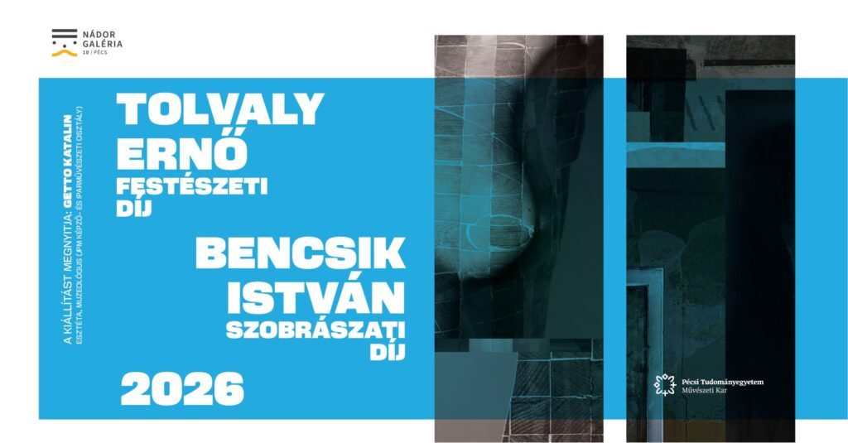 | © Pécsi Tudományegyetem, Művészeti Kar
Eredeti tartalom: Pécsi Tudományegyetem
Továbbította: Helló Sajtó! Üzleti Sajtószolgálat
Ez a sajtóközlemény a következő linken érhető el:

